TÜRKİYE DÖNEMSEL PDOP VE gdOP DEĞİŞİM HARİTALARININ OLUŞTURULMASI
İ.Kalaycı¹, Ö.Çorumluoğlu², S.Doğanalp³, B. Turgut

¹Selçuk Üniversitesi, Jeodezi ve Fotogrametri Müh.Bölümü, Ölçme Tekniği Anabilim Dalı, Konya ikalayci@selcuk.edu.tr
²Selçuk Üniversitesi, Jeodezi ve Fotogrametri Müh.Bölümü, Fotogrametri Anabilim Dalı, Konya, ocorumlu@selcuk.edu.tr
³Selçuk Üniversitesi, Jeodezi ve Fotogrametri Müh.Bölümü, Jeodezi Anabilim Dalı, Konya sdoganalp@selcuk.edu.tr
⁴Selçuk Üniversitesi, Jeodezi ve Fotogrametri Müh.Bölümü, Jeodezi Anabilim Dalı, Konya sdoganalp@selcuk.edu.tr

ÖZET

GPS ölçmelerinde gözlem planlama çalışmaları oldukça önem arzetmektedir. Son yıllarda ülkemizde de GPS gözlem planlamasına yönelik çalışmalar yapılmakta ve kurum ihalelerinde zorunlu hale getirilmektedir. Ayrıca yurtdışı bilimsel çalışmalarda, yapılan GPS uygulamaları için GPS gözlem planının yapılıp yapılmadığı noktasında eleştiriler gelmektedir. GPS gözlem planlamalarının GPS doğruluğunu artırıcı etkileri de göz önüne alındığında, bu uygulamaların yapılmasının gerekliliği de ortaya çıkmaktadır.

Bu çalışmada, 1/100000 ölçeğinde Türkiye pafta indeksi esas alınarak $1^{o}×{1,5}^{o}$(Enlem (φ), Boylam (λ)) grid noktaları kullanılmış ve bu noktaların yükseklik değerleri Google Eart yazılımı yardımıyla elde edilmiştir. Bu noktalara ait Eylül, Ekim, Kasım dönemine ait 3 aylık bir dönem için aynı zaman dilimi için planlama yapılmış ve bu planlama sonucu elde edilen uydu görünürlüğü, PDOP ve GDOP değerleri analiz edilerek bu dönem için Türkiye PDOP ve GDOP haritaları oluşturulmuştur. Enlemsel ve boylamsal değişimler neticesindeki PDOP ve GDOP değişimleri analiz edilip Türkiye için dönemsel bir yoruma gidilmiştir.

Anahtar Sözcükler: GPS Gözlem Planlaması, Uydu görünürlüğü, PDOP, GDOP

PERIODIC PDOP AND GDOP CHANGE MAPS FOR TURKIYE

ABSTRACT:

Mission planning is an inportant step before collecting GPS observations in any surveying project. Althoug it is a necessary case, in the past it was usually neglected. But now it is a compulsary task according to the recent mapping regulations in our country, Turkiye. On the other hand, these GPS applications done in the country take upon some scientific criticisms from abroad. Taking into account that GPS mission planning increases quality of GPS products, it means that GPS mission planning is a must to be done in GPS projects.

In this study, 1:100000 map plate index was taken as a base and $1^{o}×{1,5}^{o}$(Latitude (φ) and Longitute (λ)) grid points were chosen as a evenly distributed points all over the country and their height were then collected from Google Earth software run in web. A mission planing was made for the period of hree month, September, October and November and satellite visibility status was then computed. Using these rerults, PDOP and GDOP distribution maps were produced for the territory of Turkiye after the analyses of PDOP and GDOP values at the sampling points with respect to the time periods given above. Finally, the results were interpreted to represent periodic changes in PDOP and GDOP for Turkiye.

Keywords: GPS mission planning, Satellite visibility, PDOP, GDOP.

1.GİRİŞ

Türkiye GPS ölçmeleri için en şanslı kuşakta bulunmasına karşın GPS’ten en optimum yararı sağlamak ve en iyi neticeyi almak için GPS Görev Planlaması zorunluluk arz etmektedir. Arazide GPS ölçmelerine başlamadan önce ölçüm gününe ait uydu sayısı, uydu yüksekliği, uydu geometrisi (PDOP, GDOP) gibi değerlerin bilinmesi ve en iyi sonucun alınabileceği zaman dilimlerinde ölçüm yapılması GPS kullanıcıları için büyük bir avantaj teşkil etmektedir. Bu çalışmada bu amaca yönelik olarak Eylül-Ekim-Kasım 2006 dönemine ait saat 12:00 zaman dilimi için, Türkiye’nin bütün bölgelerini kapsayacak şekilde görev planlaması yapılmış ve bölgesel PDOP, GDOP değişimleri incelenerek bu dönemlere ait bir yoruma gidilmiştir.

2.GPS GÖREV PLANLAMASI

GPS Görev Planlaması, GPS ölçülerinden en iyi duyarlığı elde etmek amacıyla en uygun GPS uydu geometrisi saat dilimlerinin tesbiti amacıyla yapılır. GPS görev planlaması, GPS verilerinin optimum toplanma süresini tesbit etmek amacıyla araziye çıkmadan (arazi işlerinden önce) gerçekleştirilir. GPS verilerinin kalitesi uydu ile alıcı arasındaki uydu geometrisine (görebildiği uydu sayısı ve uydu ile alıcı arasındaki açı) bağlıdır. Uydu geometrisinin GPS den elde edilecek kalite üzerine oluşturacağı bu etki PDOP (konumsal presizyon ölçeği) aracılığı ile ölçülür. Bu, verilen bir uydu geometrisi ile elde edilebilecek presizyonun değerini veren bir ölçüt olarak karşımıza çıkar. 4 veya daha düşük bir PDOP değeri mükemmel bir presizyon üretir. 5-7 arasındakibir PDOP değeri kabul edilebilir bir değerken, 7 ve üzeri zayıf presizyon ölçütü olarak değerlendirilir (http://courses.unt.edu/hwilliams/GPS/mission.htm).

GPS uyduları 6 farklı yörüngede dünyanın etrafında dönerler. Bir gün boyunca gözlem yapılan nokta üzerinden görülebilecek uydu sayısı, uydular hareket ettikleri için sürekli değişir. GPS’in hassas şekilde bir konum belirleyebilmesi için en az 4 uydudan veri toplaması gerekir. Bununla birlikte uydu dağılımının düzeni (geometri) de oldukça önemlidir.

GPS Görev Planlaması, belli bir zaman peryodunda uydu düzeninin kalitesini ve mevcut uydu sayısını belirlemede GPS kullanıcıları için kolay ve doğru bir yoldur. GPS Görev Planlamasını gerçekleştirmek için ilk önce geçerli bir almanak dosyasına gereksinim duyulur.

GPS Görev Planlaması yazılımları, seçilen gün için PDOP tahmini verdiği gibi verinin optimum zamanda toplanması için de bazı tanımlamalar verirler. Aynı zamanda bu yazılımlar, belirli bir zaman peryotunda uyduların yerlerini ve sayılarını, uyduların gökyüzündeki dağılım kalitesini gösteren grafikler üretirler. Bu ise optimum uydu şartları ile uyum gösteren GPS çalışmalarını kullanıcıların planlamasını mümkün kılar. Yazılımlar bu tahminleri yapabilmek için geçerli bir almanak dosyasına ihtiyaç duyarlar. Almanak dosyası uydunun konumu ve sağlığı hakkında bilgiler içerirler. Bu dosyalar GPS uyduları tarafından sürekli olarak yayınlanırlar ve arazideki GPS alıcıları tarafından otomatik olarak kaydedilirler. GPS Görev Planlamasında 30 günden daha eski olmayan almanak dosyaları kullanılırlar (http://www.geog.okstate.edu/gpstools/overview1.htm#top#top).

3. UYGULAMALAR

Bu çalışmada, Türkiye genelinde aynı zaman diliminde PDOP ve GDOP değişiminin nasıl bir trend izlediğini incelemek amacıyla 1/100000 ölçeğinde Türkiye pafta indeksi esas alınarak 1ºX1,5º (enlem ($ϕ$), boylam ($λ$)) grid noktaları kullanılmıştır. Bu noktaların yükseklik değerleri Google Eart yazılımı yardımıyla elde edilmiştir. Görev Planlaması yazılımı olarak Trimble Planning (Version 2.7) kullanılmıştır (Şekil 1).

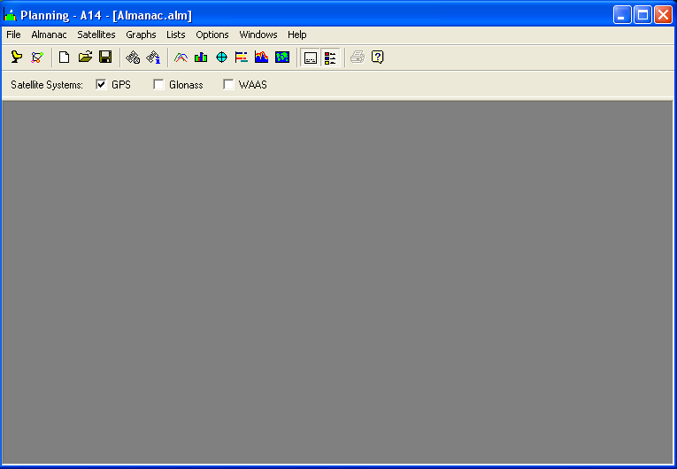

Şekil 1: Trimble Planning Yazılımı

Yazılımda Noktanın enlemi, boylamı, yüksekliği, uydu yükseklik açısı, planlama yapılacak gün ve interval aralığı bilgileri girilerek geçerli almanak çağırılmak süretiyle planlama yapılmaktadır. Planlama sonunda DOP değerleri grafik halinde alınabildiği gibi liste halinde de alınabilmektedir (http://www.trimble.com/planningsoftware_ts.asp) (şekil 2).

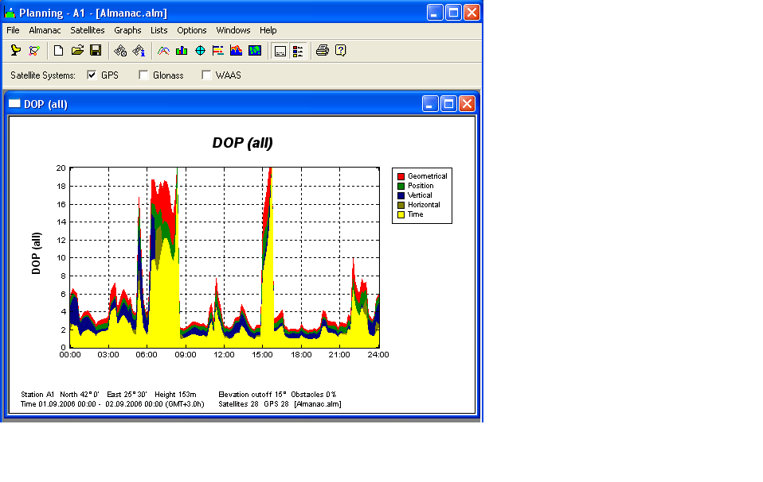
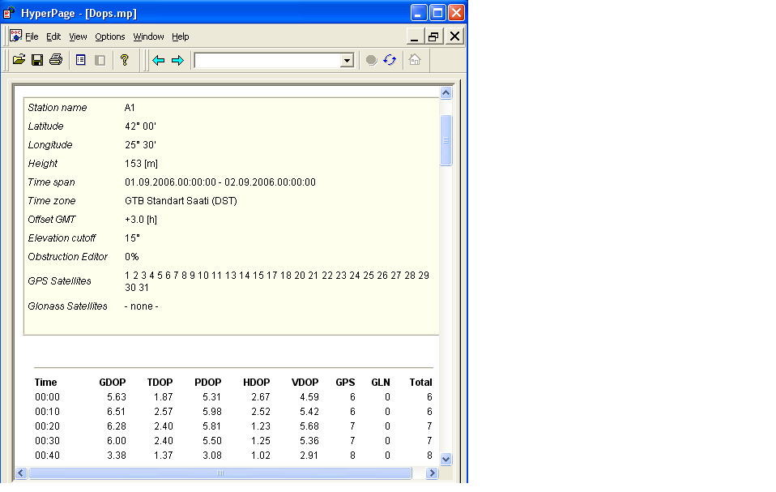
Şekil 2: DOP değerleri grafik ve liste şekli

Yapılan uygulamada, Türkiye genelinde Eylül, Ekim ve Kasım 2006 dönemine ait 3 aylık peryottaki saat 12:00 zaman dilimindeki PDOP ve GDOP değerleri elde edilmiştir. Elde edilen PDOP ve GDOP değerleri konuma bağlı olarak Arc View GIS 3.3 yazılımı ile değerlendirilmiştir. Bu değerlendirmeler digital Türkiye haritası üzerinde gösterilerek, hangi bölgelerde PDOP ve GDOP değişimlerinin nasıl gerçekleştiği görülmeye çalışılmıştır.

4. Sonuç

Eylül-Ekim-Kasım 2006 dönemlerine ait GPS Görev Planlaması sonuçları incelendiğinde, aynı zaman peryotunda Türkiye sınırları içinde doğuya doğru gidildikçe PDOP ve GDOP değerlerinde bir azalma trendi olduğu saptanmıştır. Enlemsel değişimlerin PDOP ve GDOP değerlerinin değişiminde fazla bir katkısının olmadığı da gözlenmiştir. Eylül-Ekim-Kasım 2006 dönemlerine ait GPS Görev Planlaması sonuçları Şekil 3’ de sunulmuştur. Bu çalışmanın bir yıllık dönem boyunca ve gün içinde zaman peryotları artırılarak genişletilmesi düşünülmektedir.

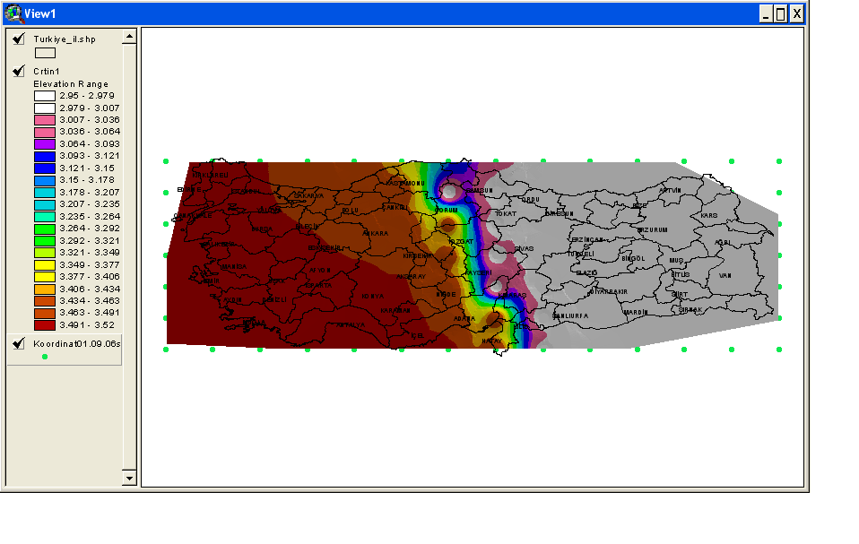
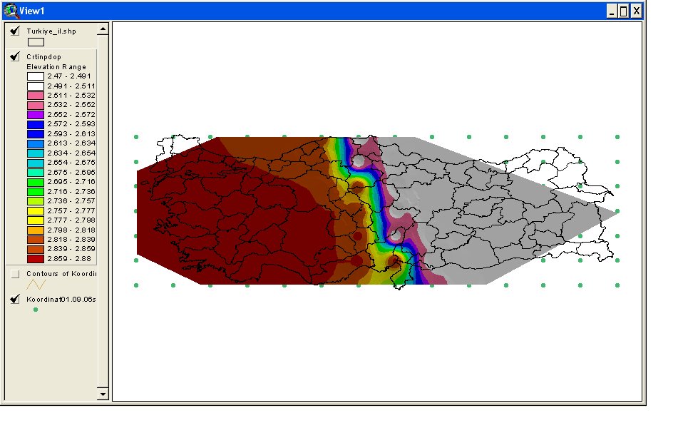

01.09.2006 (PDOP) 01.09.2006 (GDOP)

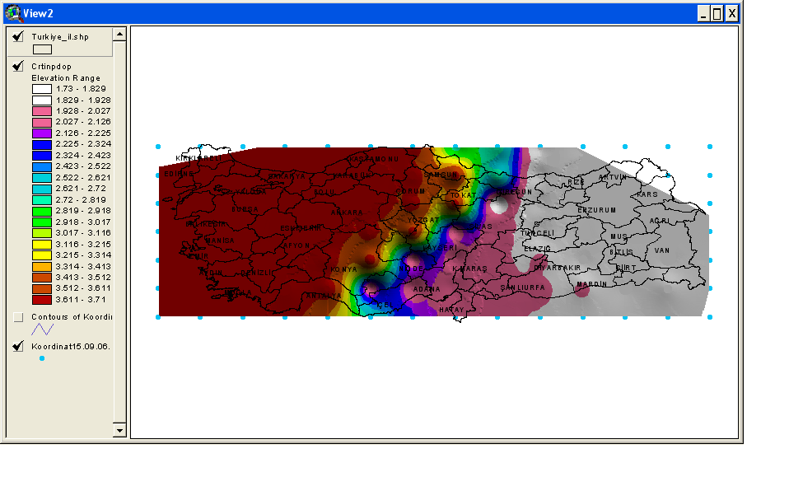
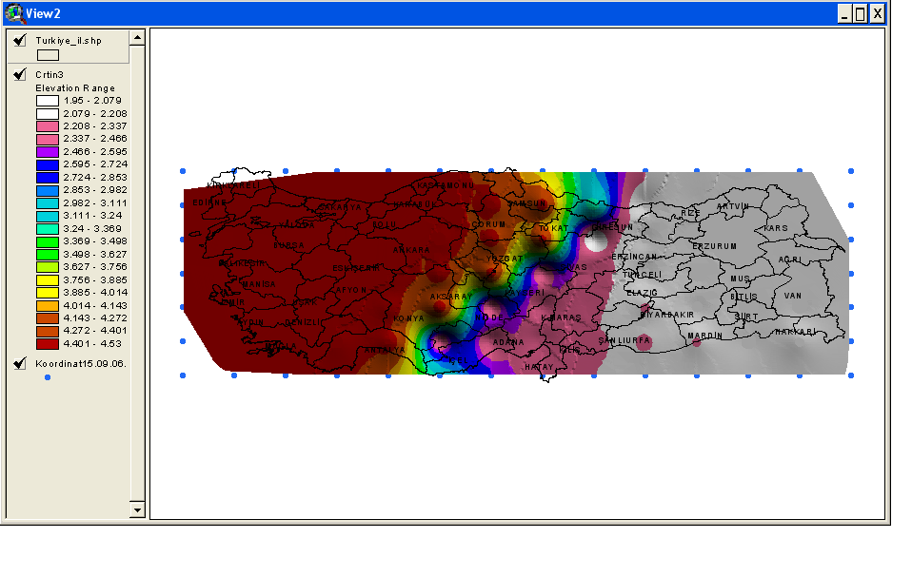

15.09.2006 (PDOP) 15.09.2006 (GDOP)

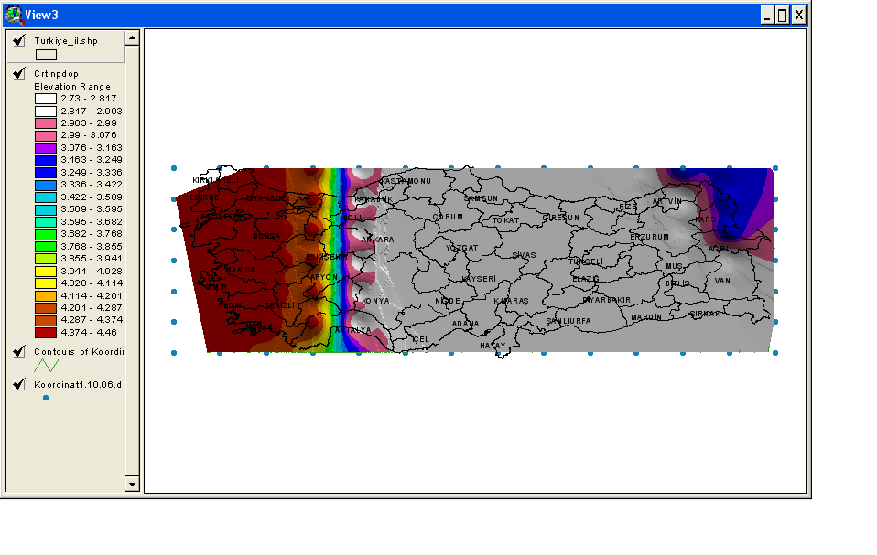
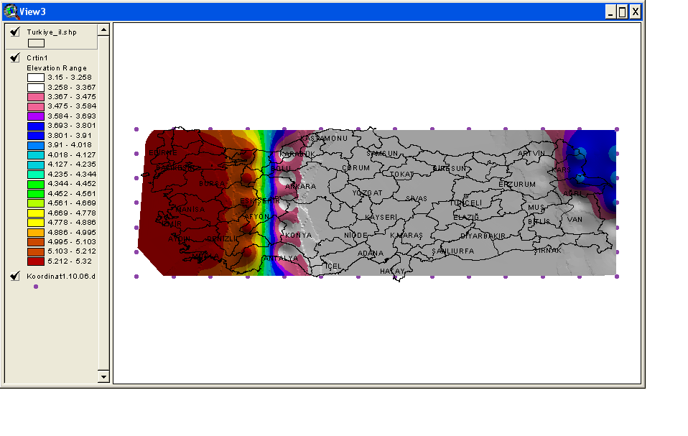

01.10.2006 (PDOP) 01.10.2006 (GDOP)
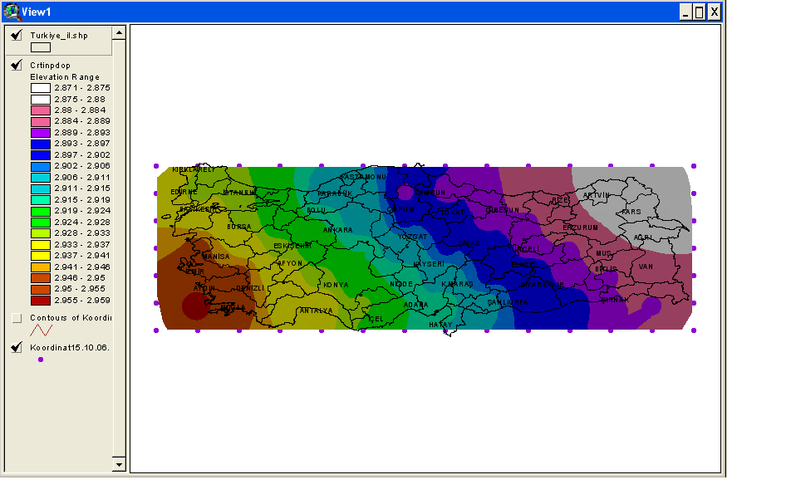
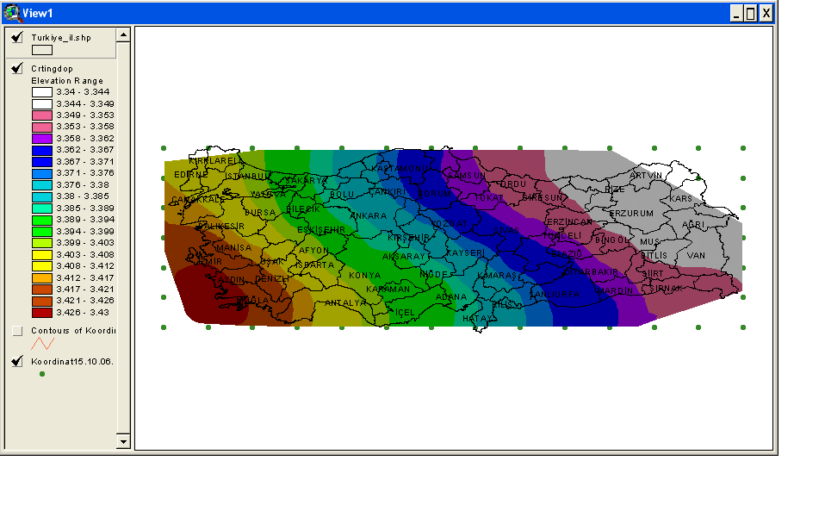

15.10. 2006 (PDOP) 15.10.2006 (GDOP)

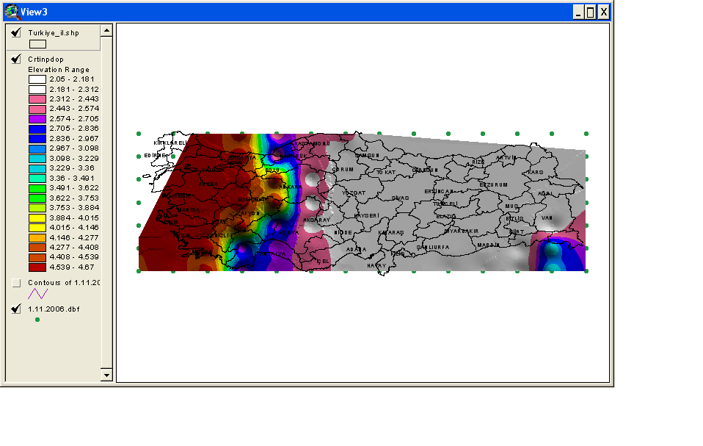
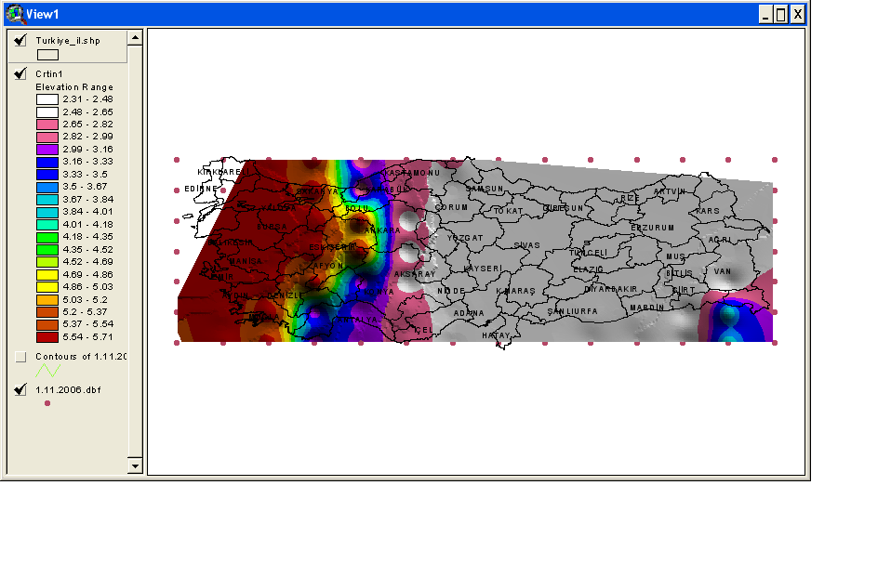

01.11.2006 (PDOP) 01.11.2006 (GDOP)

Şekil 3: Eylül-Ekim-Kasım 2006 dönemine ait Türkiye PDOP, GDOP değişim haritası

Kaynaklar

http://www.geog.okstate.edu/gpstools/overview1.htm#top#top

http://courses.unt.edu/hwilliams/GPS/mission.htm

http://www.trimble.com/planningsoftware_ts.asp

